
Официальное издание (бюллетень) Администрации Кончанско-Суворовского
сельского поселения

Выходит с 3 апреля 2015 года

Учредитель газеты:
Совет депутатов Кончанско-Суворовского сельского поселения
№ 12 (187)
10 июня 2022 года

Отдел надзорной деятельности и профилактической работы
по Боровичскому и Любытинскому районам информирует.

С начала 2022 г. на территории Новгородской области произошло 4 пожара, на которых погибли несовершеннолетние.
10.03.2022 года в 14 часов 56 минут произошел пожар в частном жилом доме, расположенном по адресу: Новгородская область, Пестовский район, д. Гора, д. 26. В результате пожара погибло 2 человека в том числе ребенок 2018 г.р. Причиной пожара явилось аварийный режим работы электрической сети.
24.02.2022 года в 13 часов 08 минут по причине детской шалости, произошел пожар в частном жилом доме, расположенном по адресу: Новгородская область, Батецкий район, д. Раджа, д. 7. На пожаре погибло 2 человека в том числе ребенок 2018 г.р.
02.04.2022 на пожаре в жилом доме по адресу: Новгородская область, Старорусский район, ст. Тулебля, ул. Мещанка, д. 8. погибло 4 человека, в том числе 3 детей. Причиной возникновения пожара послужило неосторожное обращение с огнем несовершеннолетних.
01.06.2022 г. в п. Первое Мая Боровичского района загорелся один из жилых домов. В ходе тушения сотрудники МЧС обнаружили тело ребёнка 2010 года рождения. Помимо этого, 4 человека получили травмы. В настоящее время причина пожара и виновные лица устанавливаются.
В случае возникновения пожара необходимо:
-немедленно сообщить об этом по телефону в пожарную охрану с указанием наименования объекта защиты, адреса места его расположения, места возникновения пожара, а также фамилии сообщающего информацию;
- принять меры по эвакуации людей, а при условии отсутствия угрозы жизни и здоровью людей меры по тушению пожара в начальной стадии;
- если пожар не удаётся потушить, необходимо закрыть дверь того помещения, где горит огонь (открытая дверь не только выпустит дым и помешает эвакуации; внезапное поступление дополнительного воздуха может привести к распространению пожара с большей скоростью) и покинуть помещение;
- немедленно по прибытии на место сбора должна быть проведена перекличка (Место сбора должно быть заранее согласовано);
По прибытии пожарной охраны в первую очередь нужно сообщить следующее:
-в каком помещении пожар;
-все ли эвакуированы;
-какие вещества и материалы могут находиться в горящем помещении и в помещениях, расположенных рядом с ним.

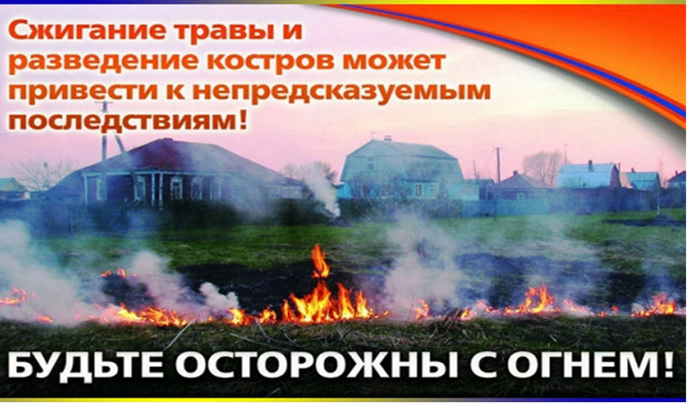

Одел надзорной деятельности и профилактической работы по Боровичскому и Любытинскому районам управления НД и ПР Главного управления МЧС России по Новгородской области

ПРЕДУПРЕЖДАЕТ!

Использование открытого огня должно осуществляться в специально оборудованных местах при выполнении следующих требований:
а) место использования открытого огня должно быть выполнено в виде котлована (ямы, рва) не менее чем 0,3 метра глубиной и не более 1 метра в диаметре или площадки с прочно установленной на ней металлической емкостью (например, бочка, бак, мангал) или емкостью, выполненной из иных негорючих материалов, исключающих возможность распространения пламени и выпадения сгораемых материалов за пределы очага горения, объемом не более 1 куб. метра;
б) место использования открытого огня должно располагаться на расстоянии не менее 50 метров от ближайшего объекта (здания, сооружения, постройки, открытого склада, скирды), 100 метров - от хвойного леса или отдельно растущих хвойных деревьев и молодняка и 30 метров - от лиственного леса или отдельно растущих групп лиственных деревьев;
в) территория вокруг места использования открытого огня должна быть очищена в радиусе 10 метров от сухостойных деревьев, сухой травы, валежника, порубочных остатков, других горючих материалов и отделена противопожарной минерализованной полосой шириной не менее 0,4 метра;
г) лицо, использующее открытый огонь, должно быть обеспечено первичными средствами пожаротушения для локализации и ликвидации горения, а также мобильным средством связи для вызова подразделения пожарной охраны.
В целях своевременной локализации процесса горения емкость, предназначенная для сжигания мусора, должна использоваться с металлическим листом, размер которого должен позволять полностью закрыть указанную емкость сверху.
При использовании открытого огня и разведении костров для приготовления пищи в специальных несгораемых емкостях (например, мангалах, жаровнях) на земельных участках населенных пунктов, а также на садовых земельных участках, относящихся к землям сельскохозяйственного назначения, противопожарное расстояние от очага горения до зданий, сооружений и иных построек допускается уменьшать до 5 метров, а зону очистки вокруг емкости от горючих материалов - до 2 метров.
В случаях выполнения работ по уничтожению сухой травянистой растительности, стерни, пожнивных остатков и иных горючих отходов, организации массовых мероприятий с использованием открытого огня допускается увеличивать диаметр очага горения до 3 метров. При этом минимально допустимый радиус зоны очистки территории вокруг очага горения от сухостойных деревьев, сухой травы, валежника, порубочных остатков, других горючих материалов в зависимости от высоты точки их размещения в месте использования открытого огня над уровнем земли следует определять согласно приложению.
В течение всего периода использования открытого огня до прекращения процесса тления должен осуществляться контроль за нераспространением горения (тления) за пределы очаговой зоны.
Использование открытого огня запрещается:
- на торфяных почвах;
- при установлении на соответствующей территории особого противопожарного режима;
- при поступившей информации о приближающихся неблагоприятных или опасных для жизнедеятельности людей метеорологических последствиях, связанных с сильными порывами ветра;
- под кронами деревьев хвойных пород;
- в емкости, стенки которой имеют огненный сквозной прогар, механические разрывы (повреждения) и иные отверстия, в том числе технологические, через которые возможно выпадение горючих материалов за пределы очага горения;
- при скорости ветра, превышающей значение 5 метров в секунду, если открытый огонь используется без металлической емкости или емкости, выполненной из иных негорючих материалов, исключающей распространение пламени и выпадение сгораемых материалов за пределы очага горения;
- при скорости ветра, превышающей значение 10 метров в секунду.
В процессе использования открытого огня запрещается:
- осуществлять сжигание горючих и легковоспламеняющихся жидкостей (кроме жидкостей, используемых для розжига), взрывоопасных веществ и материалов, а также изделий и иных материалов, выделяющих при горении токсичные и высокотоксичные вещества;
- оставлять место очага горения без присмотра до полного прекращения горения (тления);
- располагать легковоспламеняющиеся и горючие жидкости, а также горючие материалы вблизи очага горения.

После использования открытого огня место очага горения должно быть засыпано землей (песком) или залито водой до полного прекращения горения (тления).

Уважаемые граждане, помните, за нарушение требований пожарной безопасности предусмотрена административная ответственность!
Согласно статьи 20.4 Кодекса РФ об административных правонарушениях
Часть 1. Нарушение требований пожарной безопасности
- влечет предупреждение или наложение административного штрафа на граждан в размере от 2000 до 3000 тысяч рублей;
- на должностных лиц - от 6000 до 15000 тысяч рублей;
- на лиц, осуществляющих предпринимательскую деятельность без образования юридического лица, - от 20000 до 30000 тысяч рублей;
- на юридических лиц - от 150000 до 200000 тысяч рублей.
Часть 2. Те же действия, совершенные в условиях особого противопожарного режима,
- влекут наложение административного штрафа на граждан в размере от 2000 до 4000 тысяч рублей;
- на должностных лиц - от 15000 до 30000 тысяч рублей;
- на лиц, -- осуществляющих предпринимательскую деятельность без образования юридического лица, - от 30000 до 40000 тысяч рублей;
- на юридических лиц - от 200000 до 400000 тысяч рублей.
Часть 6. Нарушение требований пожарной безопасности, повлекшее возникновение пожара и уничтожение или повреждение чужого имущества либо причинение легкого или средней тяжести вреда здоровью человека, -
- влечет наложение административного штрафа на граждан в размере от 4000 до 5000 тысяч рублей;
- на должностных лиц - от 40000 до 50000 тысяч рублей;
- на лиц, осуществляющих предпринимательскую деятельность без образования юридического лица, - от 50000 до 60000 тысяч рублей или административное приостановление деятельности на срок до 30 суток;
- на юридических лиц - от трехсот 350000 до 400000 тысяч рублей или административное приостановление деятельности на срок до 30 суток.
В Н И М А Н И Е ! ! !
С 8 июня 2022 года ужесточили ответственность за нарушения в области пожарной безопасности
часть 1 статьи 20.4 КоАП предусмотрено предупреждение или административный штраф:
- для граждан в размере от 5 000 до 15 000 рублей;
- для должностных лиц – от 20 000 до 30 000 рублей;
- на лиц, осуществляющих предпринимательскую деятельность без образования юридического лица,
– от 40 000 до 60 000 рублей;
- для юридических лиц – от 300 000 до 400 000 рублей.

Часть 2 1 статьи 20.4 КоАП те же действия, совершенные в условиях особого противопожарного режима, -
- для граждан в размере от 10 000 до 20 000 рублей;
для должностных лиц – от 30 000 до 60 000 рублей;
на лиц, осуществляющих предпринимательскую деятельность без образования юридического лица,
– от 60 000 до 80 000 рублей;
для юридических лиц – от 400 000 до 800 000 рублей.

Часть 6 статьи 20.4 КоАП
- для граждан – штраф в размере от 40 000 до 50 000 рублей;
- для должностных лиц – штраф в размере от 80 000 до 100 000 рублей;
- на лиц, осуществляющих предпринимательскую деятельность без образования юридического лица, – штраф в размере от 90 000 до 110 000 рублей или административное приостановление деятельности на срок до 30 суток;
- для юридических лиц – штраф в размере от 700 000 до 800 000 рублей или административное приостановление деятельности на срок до 30 суток.
Если нарушение требований пожарной безопасности привело к смерти человека, руководителя компании или виновное лицо могут привлечь к уголовной ответственности. А по части 6.1 статьи 20.4 КоАП грозит: для организации – штраф в размере от одного 1 000 000 до 2 000 000 рублей или административное приостановление деятельности на срок до 90 суток.
В случае возникновения пожара звоните по телефонам 01, 101 или 112!

Адрес редакции-издателя:  174435,  Новгородская обл.  Боровичский р-н, с.Кончанско-Суворовское, ул.Молодёжная, д.4 | e-mail: adm.ksuvor@yandex.ru  Интернет-сайт:  www ksadm.ru  Главный редактор: Т.В.Васильева  Тел./факс: 98-536 | Номер газеты подписан  к печати: в 15.00 час.  9 июня 2022 года  Тираж: 4 экземпляра | Бюллетень распространяется  на безвозмездной основе

